В дошкольном отделении Школы №1101 по адресу: ул. Академика Варги, дом 32 прошел "выпускной".
21.05.2024
Выпускной — символ окончания прекрасной садиковской поры. Это расставание, грусть, добрые напутствия.
Дети прощались с детским садом. Впереди лето и поступление в школу. Дорогие выпускники! желаю вам успехов в школе.

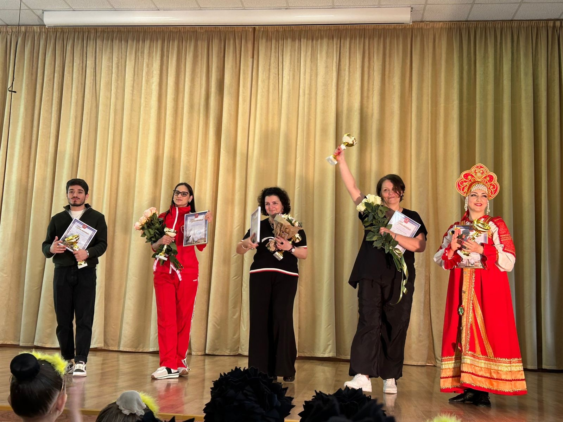

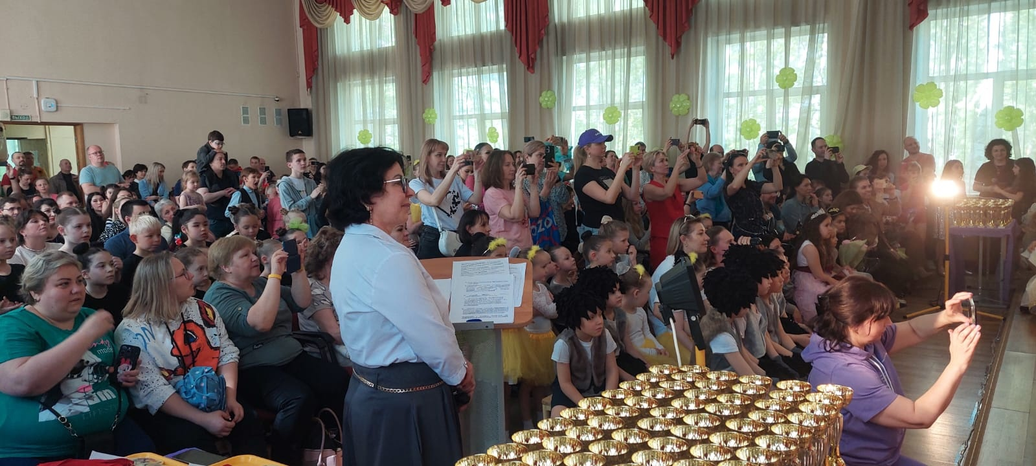

Адрес страницы: http://teplystan.mos.ru/social-services/detail/12379531.html
Управа района Теплый Стан города Москвы

